기말 프로젝트 기획 보고서
forthparty
복잡한 맵 사이트 대신, 내가 쌓은 정보만 담는 게임 지도 메모 프로그램
학번 ____________ 이름 ____________ Java Swing
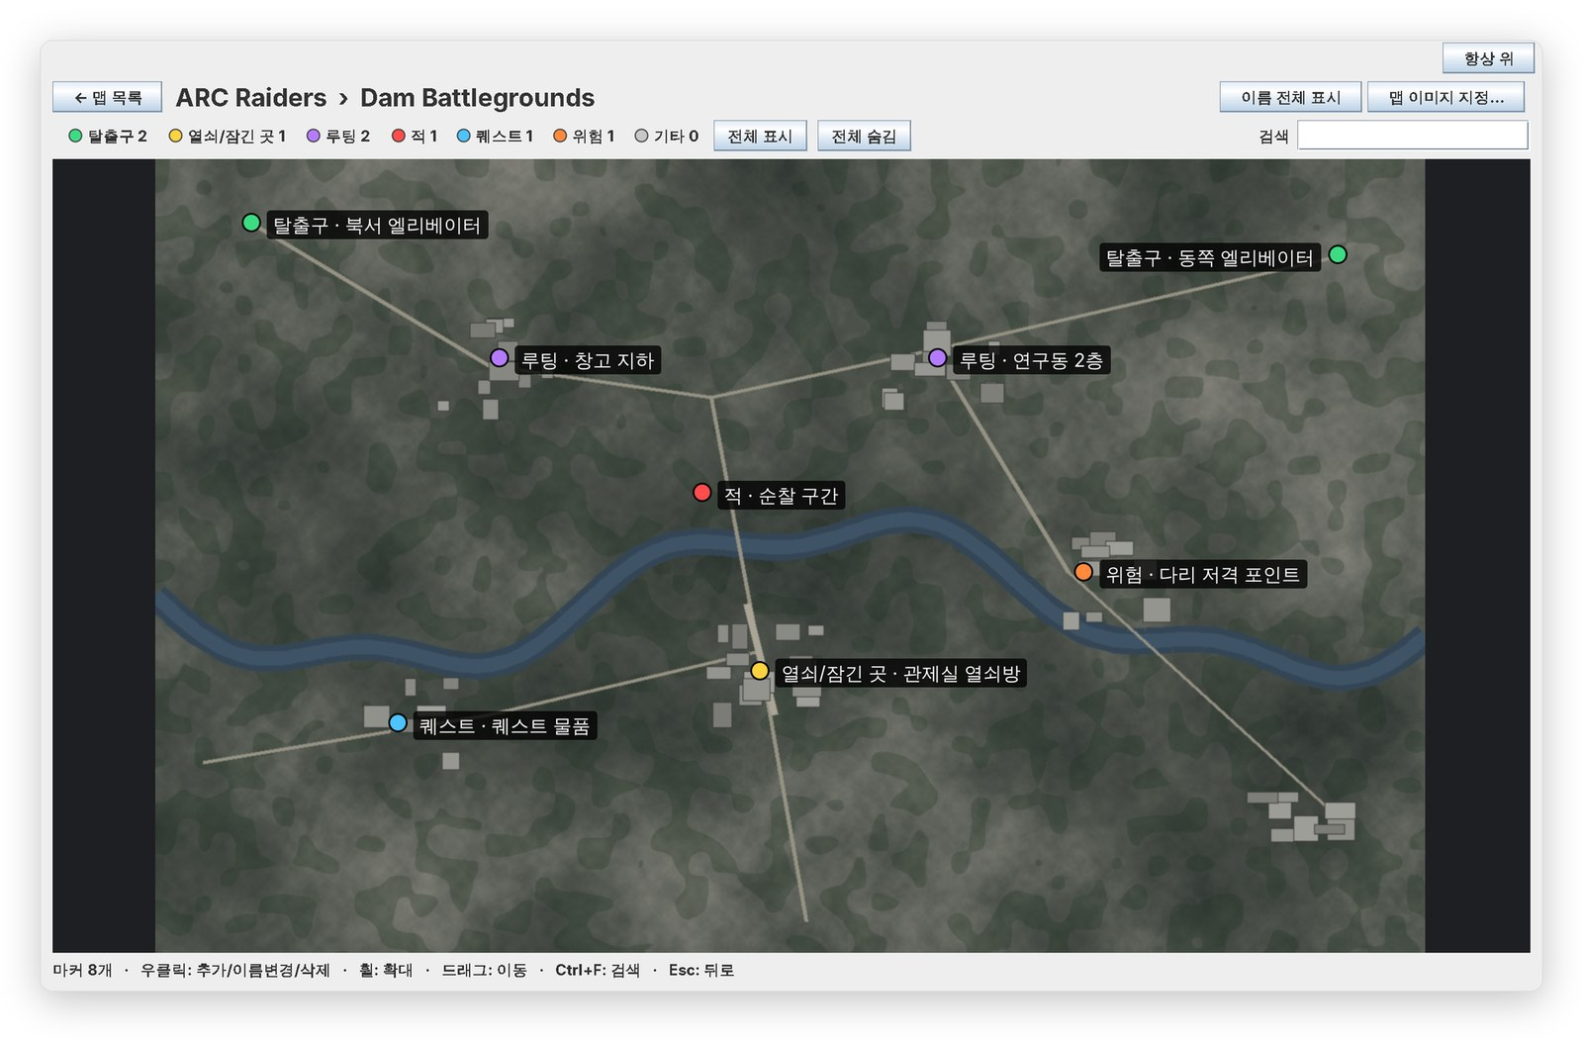
forthparty의 맵 화면. 지도는 시연을 위해 직접 만든 예시 이미지이다.
01

왜 이 프로그램을 만들고 싶은가
요즘 즐겨 하는 게임은 ARC Raiders다. 여러 전장을 오가며 아이템을 파밍하고, ARC라고 불리는 AI 로봇들을 상대하면서, 세계관의 이야기를 풀어주는 퀘스트를 하나씩 해결해 나가는 게임이다. 한 번 전장에 들어가면 정해진 시간 안에 탈출해야 하고, 적이 언제 어디서 나타날지 모른다.
플레이하면서 가장 아쉬웠던 건 게임 안의 지도였다. 지도에 내가 알게 된 정보를 남길 수 있는 기능이 한정되어 있어서, 지난 판에 찾아낸 위치도 다음 판에는 다시 기억에 기대야 했다. 퀘스트도 정확한 위치를 알려주지 않고 대략적인 구역만 보여주는 경우가 많아, 근처를 한참 뒤지다가 시간을 다 쓰는 일이 잦았다.
그래서 퀘스트 위치나 좋은 파밍 장소를 찾으려고 게임 도중에 인터넷 맵 사이트를 찾아보게 된다. 그런데 제한 시간이 흐르고 어디서 적이 나타날지 모르는 상황에서, 게임 밖으로 나가 사이트를 찾고 원하는 정보를 검색하는 과정은 생각보다 번거롭다. 지도를 불러오는 자잘한 로딩 시간조차 치명적일 수 있다. 게다가 사이트에는 모든 사람이 올린 수천 개의 마커가 한꺼번에 떠 있어서, 정작 내가 필요한 위치를 찾는 데도 시간이 걸린다.
이런 경험이 쌓이면서, 내가 필요한 정보만 담아 두고 바로 꺼내 볼 수 있는 나만의 서드파티가 있으면 좋겠다는 생각이 들었다. 정보를 서버가 아니라 내 컴퓨터에 쌓아 두면 로딩을 기다릴 일이 없고, 남이 올린 정보 대신 내가 직접 확인한 위치만 남기면 지도도 훨씬 깔끔해진다. 이름은 서드파티(third party)에서 한 걸음 더 나아간다는 뜻으로 forthparty라고 지었다.
덧붙이면 forthparty는 게임이 아니다. 게임과 연결되거나 게임 파일을 건드리지 않고, 지도 이미지 위에 메모를 남기는 독립된 프로그램이다. 지금은 ARC Raiders를 기준으로 만들고 있지만, 구조상 다른 게임은 물론 캠퍼스 지도나 건물 평면도 같은 이미지에도 그대로 쓸 수 있다.
02

기존 프로그램에서 아쉬웠던 점
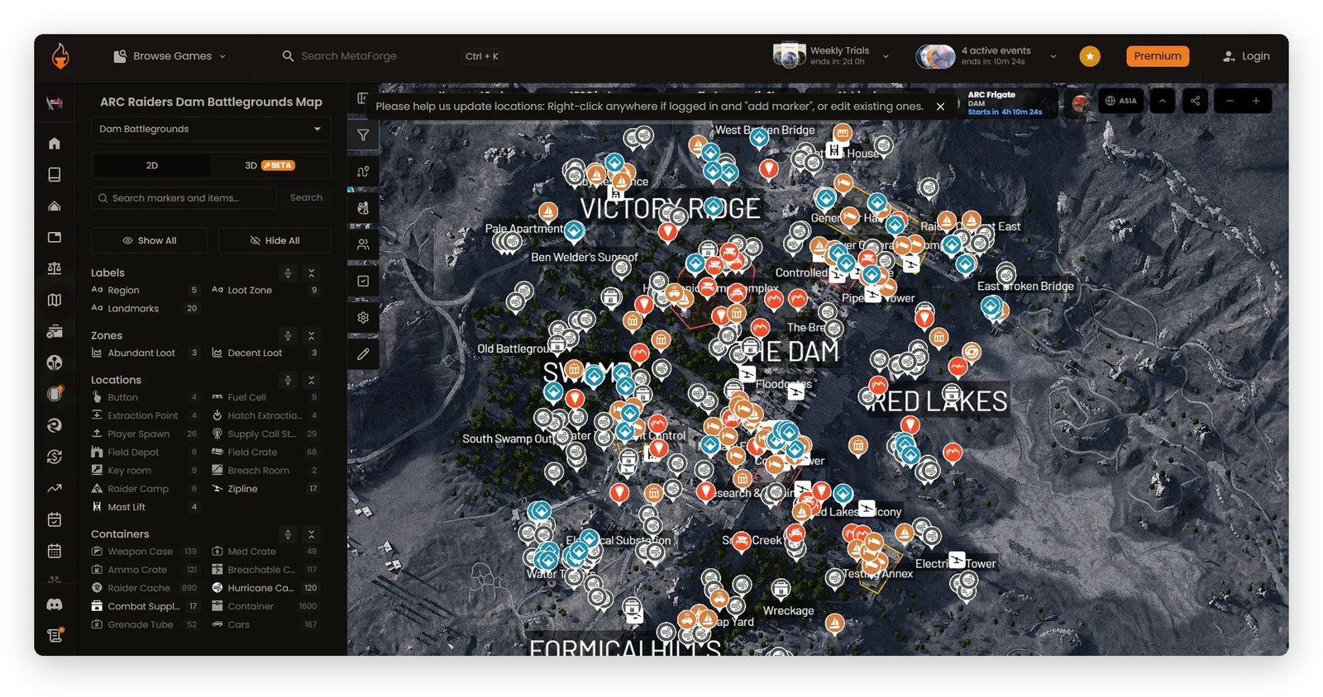
자주 쓰던 기존 맵 사이트의 첫 화면 (Dam Battlegrounds)
위 화면은 내가 쓰던 맵 사이트의 첫 화면이다. 왼쪽 목록에서 상자 종류만 더해도 3,000개가 넘고, 고를 수 있는 필터도 28개가 넘는다. 지도보다 아이콘이 먼저 눈에 들어올 정도라서, 원하는 위치를 찾으려면 필터를 하나씩 꺼야 한다. 아쉬웠던 점과 forthparty에서 바꾸려는 방향을 정리하면 다음과 같다.
기존 사이트에서 아쉬웠던 점 | forthparty에서는
매번 서버에서 불러와 급할 때 느리다 | 시작할 때 내 PC의 파일을 한 번 읽고, 이후에는 메모리에서 바로 보여준다
남이 올린 마커가 많아 지도가 복잡하다 | 내가 직접 찍은 마커만 보여준다
내가 알게 된 정보를 남길 곳이 없다 | 우클릭으로 바로 마커를 찍고 이름을 붙인다
인터넷이 없으면 쓸 수 없다 | 인터넷 없이 동작한다

반대로 기존 사이트에서 편했던 기능은 가져오기로 했다. 마커 이름 검색, 종류별로 보이기와 숨기기, 그리고 공유다. 다만 공유는 서버 없이, 맵 하나를 파일 하나로 내보내고 친구가 그 파일을 가져오는 방식으로 바꿨다.
03

프로그램 구성과 사용자 상호작용
화면은 게임 목록, 맵 목록, 맵 화면의 세 단계로만 만들었다. 프로그램을 켜고 세 번만 선택하면 원하는 지도에 도착한다.
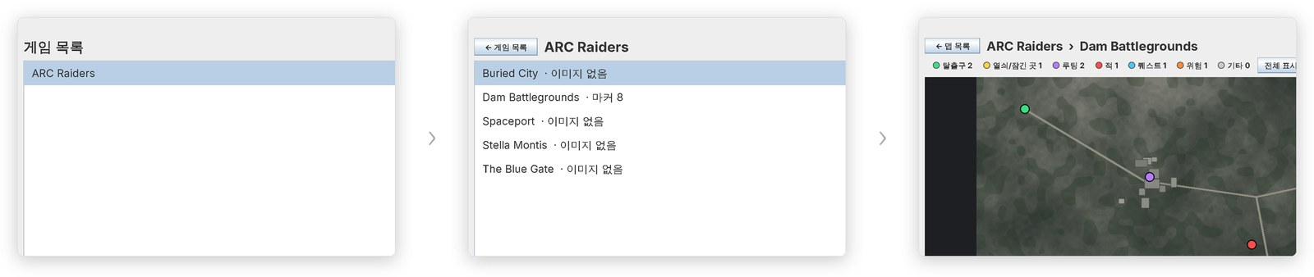
게임 목록 › 맵 목록 › 맵 화면
과제 안내에서 권장한 것처럼, 내부 계산보다 사용자의 입력에 반응하는 부분이 중심이 되도록 했다. 맵 화면에서 일어나는 상호작용은 다음과 같다.
사용자 동작 | 프로그램의 반응 | 사용한 Swing 기능
우클릭 | 마커 추가, 이름 변경, 삭제 메뉴 | JPopupMenu, MouseListener
마우스 휠 | 커서 위치를 기준으로 확대·축소 | MouseWheelListener
드래그, 더블클릭 | 지도 이동, 원래 크기로 복귀 | MouseMotionListener
검색어 입력 | 입력할 때마다 맞는 마커 강조 (초성 검색) | DocumentListener
종류 체크박스 | 종류별 보이기·숨기기, 개수 표시 | JCheckBox, ActionListener
Enter, Esc, Ctrl+F | 열기, 뒤로 가기, 검색창으로 이동 | InputMap, ActionMap

지도와 마커는 JComponent를 상속한 화면에서 paintComponent로 직접 그린다. 마커 위치는 픽셀이 아니라 이미지 크기에 대한 비율(0~1)로 저장해서, 확대하거나 나중에 더 큰 지도 이미지로 바꿔도 위치가 그대로 맞는다.
데이터는 별도의 데이터베이스 없이 폴더와 텍스트 파일로 저장한다. 게임마다 폴더가 하나 있고, 맵마다 이름과 마커를 담은 properties 파일 하나와 지도 이미지 하나가 들어간다. 그래서 자바 외에는 따로 설치하거나 설정할 것이 없고, data 폴더만 복사하면 백업이 끝난다. 마커는 찍는 순간 저장되는데, 임시 파일에 먼저 쓴 다음 원래 파일과 바꾸는 방식이라 저장 도중 프로그램이 꺼져도 기존 기록이 깨지지 않는다.
04

AI 활용 계획
AI는 코드를 대신 짜주는 도구라기보다 같이 고민하는 상대로 쓰려고 한다. 어떤 프로그램을 왜 만들지, 어떤 기능을 넣고 뺄지, 화면 흐름을 어떻게 할지는 내가 정한다. AI에게는 그렇게 정한 내용을 바탕으로 Swing 코드의 뼈대를 만들거나, 막히는 부분의 해결 방법을 묻거나, 오류의 원인을 찾는 일을 맡긴다. 받은 코드는 직접 실행해서 확인하고, 내가 설명할 수 있을 만큼 이해한 부분만 반영한다.

도움이 될 것으로 예상하는 부분
레이아웃을 짜는 반복적인 Swing 코드, 휠로 확대할 때 커서 위치를 기준으로 좌표를 다시 계산하는 부분, 파일을 안전하게 저장하는 방법처럼 답이 어느 정도 정해진 문제에서는 시간을 많이 줄여줄 것 같다.

도움이 되지 않을 것으로 예상하는 부분
실제로 게임을 해봐야 알 수 있는 판단은 AI가 대신할 수 없다. 어떤 마커 종류가 필요한지, 급할 때 손이 어디로 가는지 같은 사용감이 그렇다. 게임 정보도 마찬가지다. AI에게 맵 정보를 물어보면 그럴듯하지만 확인되지 않은 내용이 섞일 수 있어서, 이 프로그램에는 미리 채워 둔 게임 정보를 넣지 않고 내가 직접 확인한 정보만 쌓이도록 했다.

걱정되는 점
가장 걱정되는 건 내가 이해하지 못한 코드가 쌓이는 것이다. 작동은 하는데 왜 작동하는지 모르면, 나중에 기능을 고치거나 발표에서 설명할 때 막힌다. 그래서 큰 기능을 한 번에 요청하지 않고 작은 단위로 나눠서 받고, 반영하기 전에 주요 부분은 직접 읽으면서 주석을 달아볼 계획이다.
05

막힐 것으로 예상하는 기능
아래 기능들은 구현이 어렵거나 과제 조건 때문에 포기할 수도 있다고 본다.

전역 단축키
게임을 하는 중에 키 하나로 창을 불러오는 기능으로, 가장 넣고 싶은 기능이다. 하지만 Swing은 내 창에 포커스가 있을 때만 키 입력을 받을 수 있다. 다른 프로그램을 쓰는 중에 키를 받으려면 외부 라이브러리가 필요한데, 이는 과제 조건에 맞지 않아 포기할 가능성이 가장 높다. 대신 '항상 위' 기능으로 창을 게임 옆에 띄워 두는 방식으로 대신하려고 한다.

게임 화면 위에 겹쳐 띄우기
게임을 전체 화면 모드로 실행하면 다른 창이 위에 보이지 않을 수 있다. 이 경우 창 모드나 테두리 없는 창 모드에서 쓰도록 안내하는 것으로 정리할 생각이다.

구역과 이동 경로 그리기
점이 아니라 영역이나 선을 그리려면 여러 번 클릭해서 도형을 만들고 고치는 화면이 필요해 생각보다 복잡하다. 시간이 부족하면 마지막에 빼려고 한다.

어두운 테마
게임 화면과 어울리게 어둡게 만들고 싶지만, Swing의 기본 모양을 바꾸려면 손볼 곳이 많아서 우선순위를 낮게 두었다.
06

주제가 바뀔 가능성
핵심 기능인 지도 보기와 마커 찍기는 시험 삼아 만들어 본 버전에서 이미 동작하는 것을 확인했기 때문에, 주제 자체가 바뀔 가능성은 낮다고 본다.
다만 게임과 관련된 프로그램이라는 점이 과제 조건에 걸린다고 판단되면, 게임에 한정하지 않고 캠퍼스 지도나 건물 평면도처럼 어떤 이미지 위에든 메모를 남기는 지도 메모 프로그램으로 방향을 넓힐 생각이다. 프로그램 구조는 그대로 두고 예시 데이터만 바꾸면 되기 때문에 큰 문제는 없을 것 같다.
07

앞으로의 개선 방향
기본 기능이 완성된 뒤에는 세 방향으로 다듬어 갈 계획이다. 디자인 쪽으로는 게임 화면과 어울리는 어두운 테마와, 색뿐 아니라 모양으로도 구분되는 마커를 넣고 싶다. 사용자 경험 쪽으로는 마커를 끌어서 옮기기, Ctrl+Z로 되돌리기, 지명과 구역, 이동 경로 그리기를 생각하고 있다. 마지막은 다른 게임으로의 확장이다. 지금도 게임은 폴더 하나로 추가할 수 있지만 마커 종류는 고정되어 있어서, 게임마다 필요한 마커 종류와 색을 직접 정할 수 있게 하려고 한다.
다음 두 기능은 욕심이 나지만 우선순위를 낮게 두었다.

게임 화면 오버레이
게임 화면 위에 반투명한 지도를 겹쳐 띄우는 기능이다. 게임 프로그램 안에 끼어드는 방식은 안티치트 프로그램에 걸려 계정이 제재될 수 있고, Swing만 써야 하는 과제 조건에도 맞지 않는다. 그래서 테두리 없는 창 모드로 실행한 게임 위에 투명한 Swing 창을 따로 띄우는 방식만 생각하고 있다. 05에서 말한 전체 화면 문제도 있어서 후순위로 두었다.

레이드 일기장
판이 끝날 때마다 날짜, 맵, 얻은 아이템, 있었던 일을 짧게 적어 두는 기능이다. 일기에서 바로 마커를 찍거나, 마커를 누르면 그 위치에서 있었던 기록을 볼 수 있다면 지도와 경험이 함께 쌓이는 진짜 나만의 공략집이 될 것 같다. 저장은 지금처럼 텍스트 파일이면 충분하다.

